SG3525逆变器电路图
时作者:电路图之家这个逆变器采用SG3525做为控制器，变压器用铁氧体磁芯的E型绕制，输入电压直流10.5-14.5V,输出电压交流220V正弦波，负荷为200W。电路设计有电压下降和超载（超过负载）保护装置。电路输出端与输入端有电的联系，因而使用操作时要注意安全。击下图查看大图纸
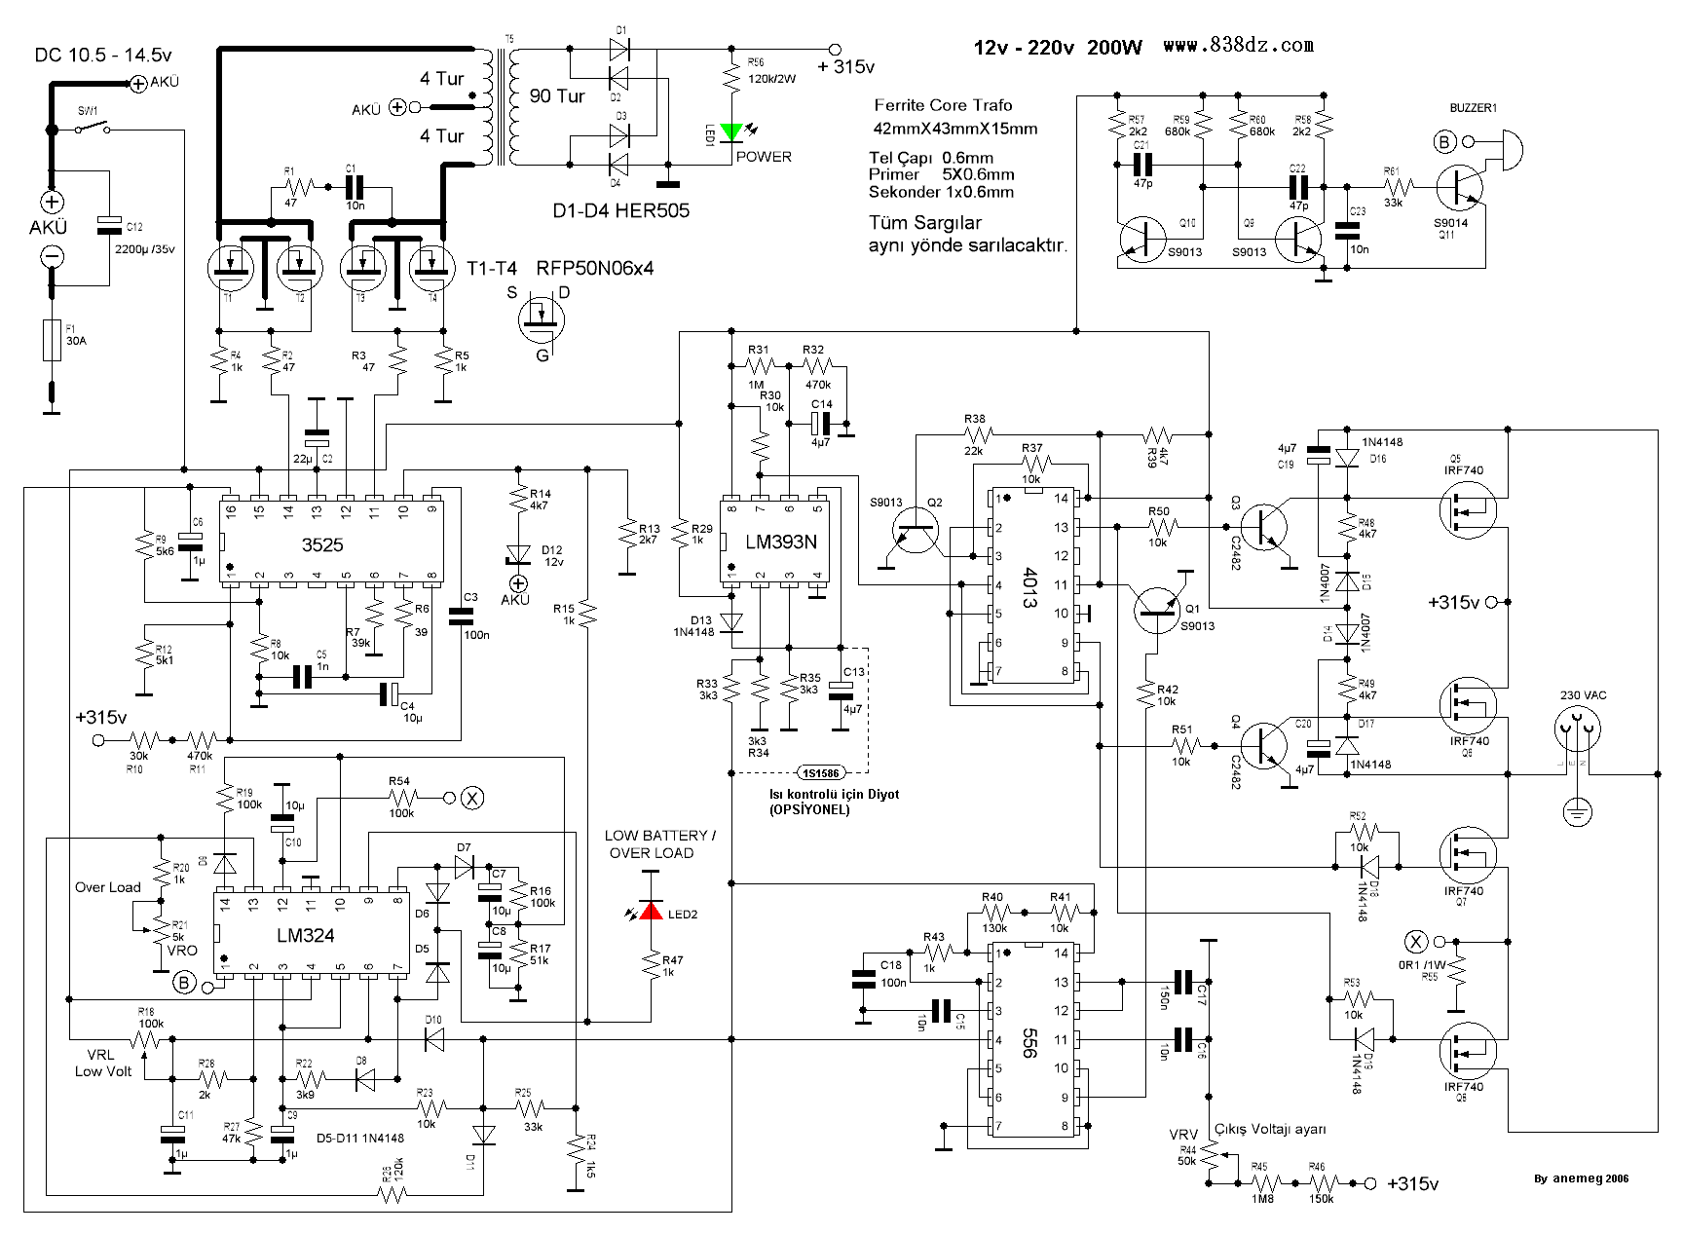
零件目录：
C1: 10n
C2: 22µ
C3: 100n
C4: 10µ
C5: 1n
C6: 1µ
C7: 10µ
C8: 10µ
C9: 1µ
C10: 10µ
C11: 1µ
C12: 2200µ /35v
C13: 4µ7
C14: 4µ7
C15: 10n
C16: 10n
C17: 150n
C18: 100n
C19: 4µ7
C20: 4µ7
C21: 47p
C22: 47p
C23: 10n
D1: HER505
D3: HER505
D4: HER505
D5: HER505
D6: 1N4148
D7: 1N4148
D8: 1N4148
D9: 1N4148
D10: 1N4148
D11: 1N4148
D12: 12v: ZENER
D13: 1N4148
D14: 1N4007
D15: 1N4007
D16: 1N4148
D17: 1N4148
D18: 1N4148
D19: 1N4148
F1: 30A
J: 230 VAC: Priz
LED1: YEŞİL
LED2: KIRMIZI
Q1: S9013
Q2: S9013
Q3: C2482
Q4: C2482
Q5: IRF740
Q6: IRF740
Q7: IRF740
Q8: IRF740
Q9: S9013
Q10: S9013
Q11: S9014
R1: 47
R2: 47
R3: 47
R4: 1k
R5: 1k
R6: 39
R7: 39k
R8: 10k
R9: 5k6
R10: 30k
R11: 470k
R12: 5k1
R13: 2k7
R14: 4k7
R15: 1k
R16: 100k
R17: 51k
R18: 100k Trimpot
R19: 100k
R20: 1k
R21: 5k: Trimpot
R22: 3k9
R23: 10k
R24: 1k5
R25: 33k
R26: 120k
R27: 47k
R28: 2k
R29: 1k
R30: 10k
R31: 1M
R32: 470k
R33: 3k3
R34: 3k3
R35: 3k3
R37: 10k
R38: 22k
R39: 4k7
R40: 130k
R41: 10k
R42: 10k
R43: 1k
R44: 50k Trimpot
R45: 1M8
R46: 150k
R47: 1k
R48: 4k7
R49: 4k7
R50: 10k
R51: 10k
R52: 10k
R53: 10k
R54: 100k
R55: 0R1 /1W
R56: 120k/2W
R57: 2k2
R58: 2k2
R59: 680k
R60: 680k
R61: 33k
SW1: 1×ON
T1: RFP50N06
T2: RFP50N06
T3: RFP50N06
T4: RFP50N06
U: 556
U: 3525
U: 4013
U: LM324
U: LM393N

本文来自: 电路图之家(www.wuyazi.com) 详细出处参考：http://www.wuyazi.com/dlt/dianyuan/wydy/201003/2640.html

